ПАСПОРТ

Монитор для транспорта

LA-15LCD

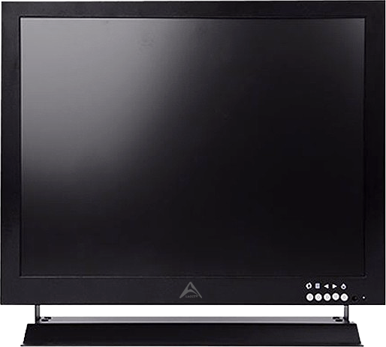

# Основные особенности:

* Матрица с разрешением HD
* 4 входных интерфейса
* Металлический корпус с универсальной подставкой
* Встроенный динамик для общения с водителем

|  |  |
| --- | --- |
| **Спецификация** | |
| Размер | 15’’ |
| Разрешение | 1280х1024 |
| Соотношение сторон | 4:3 |
| Материал корпуса | металл |
| ЖК панель | TFT матрица |
| Контрастность | 1000:01:00 |
| Яркость | 450 кд/м2 |
| Время отклика | 5 мс |
| 4 видеовхода | BNC, HDMI, VGA, RCA |
| Аудио вход/выход | Mini Jack 3.5 мм |
| Угол обзора | 178° |
| OSD | Мультиязычное |
| Регулировки OSD | Яркость, контрастность, цвет, звук |
| Время наработки | 50 000 часов |
| Крепёжная разметка VESA | 100x100 мм |
| Электропитание | DC 12 В |
| Потребляемая мощность | До 30 ВТ |
| Размеры (без подставки) | 400 x 340 x 20 мм |
| Рабочая температура | -20°C ~ +40°C |
| Комплектация | Крепежная 3D Axis подставка, пульт ДУ |

ГАРАНТИЙНЫЕ ОБЯЗАТЕЛЬСТВА.

ООО “ЛА” гарантирует работу видеокамеры/видеорегистратора/ устройства в течение 12 месяцев с момента продажи.

Гарантийные обязательства не действуют в случае монтажа оборудования силами покупателя или сторонней организацией.

**КОНСЕРВАЦИЯ**

Сведения о консервации, расконсервации и переконсервации оборудования.

|  |  |  |  |
| --- | --- | --- | --- |
| Дата | Наименование | Срок действия, годы | Должность |
|  |  |  |  |

Движение оборудования в эксплуатации.

|  |  |  |  |  |  |  |
| --- | --- | --- | --- | --- | --- | --- |
| Дата установки | Где установлено | Дата снятия | Наработка | | Причина снятия | Подпись лица, проводившего установку (снятие) |
| С начала эксплуатации | После последнего ремонта |
|  |  |  |  |  |  |  |
|  |  |  |  |  |  |  |
|  |  |  |  |  |  |  |
|  |  |  |  |  |  |  |
|  |  |  |  |  |  |  |

**Ремонт**

Краткие записи о произведенном ремонте изделия.

Монитор LA-15LCD

S/N

Предприятие, дата

Наработка с начала эксплуатации

Параметр, характеризующий ресурс или срок службы

Наработка после последнего ремонта

Параметр, характеризующий ресурс или срок службы

Причина поступления в ремонт

Сведения о произведенном

ремонте

Вид ремонта и краткие сведения о ремонте.

**ХРАНЕНИЕ И ТРАНСПОРТИРОВКА.**

Хранение продукции осуществляется в закрытом помещении при отсутствии агрессивной среды в виде паров кислот или щелочей. Транспортировка и хранение должны осуществляться при температурах от минус 40°С до плюс 45°С и предельном значении относительной влажности воздуха 90% при температуре плюс 25°С при условии защиты от солнечного излучения и атмосферных осадков. В воздухе помещения не должно содержаться примесей, вызывающих коррозию.

Оборудование в упакованном виде должно выдерживать транспортирование при температуре от

минус 55°до плюс 85°, относительной влажности от 5% до 95% при плюс 25°,

атмосферном давлении 90мм рт.ст

Сведения о датах приемки оборудования на хранение и снятия с хранения заносят в паспорт.

|  |  |  |  |  |
| --- | --- | --- | --- | --- |
| Дата | | Условия хранения | Вид хранения | Примечание |
| Приемки на хранение | Снятия  с хранения |
|  |  |  |  |  |

**Общие Указания:**

Перед эксплуатацией необходимо внимательно ознакомиться с руководством пользователя на данное оборудование. Руководство пользователя находится на сайте компании поставщика.

**Правила эксплуатации:**

* + Раз в три месяца проверять работоспособность устройства.
  + Не допускать механических повреждений корпуса видеорегистратора.
  + Не вскрывать и не разбирать самостоятельно.